«Утверждаю»
Старший мастер
________________Накупбеков О.М.

План урока производственного обучения
Дата: Группа: 242
Раздел : № 18
Тема занятия : Применяет и разрабатывает способы восстановления деталей, технологии ремонта деталей, узлов и приборов.
Обучающая: Научить применять и разрабатывать способы восстановления деталей, технологии ремонта деталей, узлов и приборов.
Развивающая: Развивать активность обучающихся, активизировать мыслительную леятельность детей.
Воспитательная: воспитывать аккуратность, дисциплинированность, ответственность, интерес к изучаемому материалу, умение принимать коллективное решение, привить бережное отношение к инструментам и материалам, привить любовь к выбранной профессии
Межпредметная связь: охрана труда, технолоия металлов, устройство автомобилей, техническое обслуживание и ремонт автомобилей
Материально-техническое оснащение: плакаты, ТСО, технологические карты.
Оборудование: набор ключей , спец.форма, подъемники, набор интсрументов.
Инструменты: набор инструментов, подьемник, бокорез
Дидактические материалы: технологические карты и стенды.

Ход урока:
I. Организационный момент 2-3 мин
1. Проверка внешнего вида
2. Объявление темы и цели урока
II.Проверка знаний и умений обучающихся
1.Как производится последовательность содержание занятий?
2.Какие виды работ используются ?
3.Для чего предназначены рабочие места?

III. Вводный инструктаж.

СПОСОБЫ ВОССТАНОВЛЕНИЯ ДЕТАЛЕЙ

В ремонтной практике применяются следующие основные способы восстановления изношенных деталей: механическая и слесарная обработка, сварка, наплавка, металлизация, хромирование, никелирование, осталивание, склеивание, упрочнение поверхности деталей и восстановление их формы под давлением. Как правило, после восстановления детали одним из способов ее подвергают механической или слесарной обработке, что необходимо для восстановления посадок сопряженных деталей, устранения овальности или конусности их поверхностей, обеспечения требуемой чистоты обработки.
Механической и слесарной обработкой восстанавливают детали с плоскими сопрягаемыми поверхностями (направляющие станин, планки, клинья). При износе направляющих до 0,2 мм их восстанавливают шабрением, при износе до 0,5 мм — шлифованием, а при износе более 0,5 мм — строганием с последующим шлифованием или шабрением.
При ремонте валов, осей, винтов и т. п. в первую очередь проверяют и восстанавливают их центровые отверстия. После этого поверхности, имеющие незначительный износ (царапины, риски, овальность до 0,02 мм), шлифуют, а при более значительных износах наращивают, обтачивают и шлифуют до ремонтного размера.
При ремонте изношенных деталей нередко возникают трудности при выборе способа базирования детали для обработки в связи с изменением основной установочной базы изношенной детали. В таких случаях ориентируются не на основные установочные, а на вспомогательные базы, и от них ведут обработку рабочих поверхностей. Наряду с восстановлением деталей механической обработкой при ремонте негодную часть детали иногда заменяют новой.

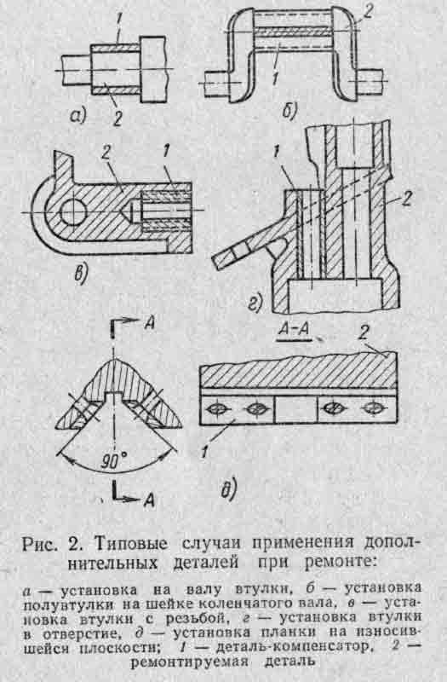

Применение компенсаторов износа. Чтобы восстановить первоначальные посадки сопряженных деталей, при их значительном износе применяют детали-компенсаторы. Одну из сопрягаемых деталей обрабатывают до ближайшего ремонтного размера и во вторую вставляют промежуточную деталь-компенсатор. Детали-компенсаторы могут быть сменными и подвижными. Сменные компенсаторы устанавливают в сопряжении, в котором износ появился к моменту ремонта. Подвижные компенсаторы устанавливают тогда, когда можно, не производя ремонта, соответствующим перемещением компенсатора относительно основных деталей устранить зазор, образующийся вследствие износа деталей. Сменными компенсаторами для цилиндрических деталей служат втулки и кольца, а для плоских— планки. Для наиболее распространенных узлов станков сменные детали-компенсаторы целесообразно заготавливать заранее в соответствии со шкалой ремонтных размеров.
Типовые случаи применения деталей-компенсаторов, используемых для устранения износа сопряжений, показаны на рис.2. При износе наружной цилиндрической поверхности вала на него напрессовывают или сажают на клей втулку (рис. 2, а). На износившуюся шейку коленчатого вала устанавливают полувтулку (рис. 2, б). Если в отверстии «разработалась» резьба, то в него ввертывают дополнительную втулку (ввертыш) с вновь нарезанной резьбой (рис. 2,в). При износе внутренней цилиндрической или конусной поверхности в деталь также вставляют втулку (рис. 2,г). Износ плоскостей чаще всего компенсируют планкой (рис. 2, д), которую привинчивают к ремонтируемой детали. Как видно из примеров, сменные детали в большинстве случаев скрепляют с одной из деталей сопряжения при помощи прессовой посадки, винтов, сваркой или универсальным клеем.
Ремонт повреждений и заделка трещин. Дефекты, возникающие в деталях в результате действия внутренних напряжений, больших усилий или из-за механических повреждений (трещины, пробоины, значительные задиры, царапины и выкрашивания), устраняют слесарно-механической обработкой. Трещины и пробоины запаивают, заваривают, заливают, металлизируют, ставят штифты и заплаты. Заплаты применяют для заделки пробоин и больших трещин, соединяя заплату с основной деталью винтами или заклепками. Для чугунных и дюралюминиевых деталей используют винты, а для стальных — еще и заклепки.

Текущий инструктаж
Самостоятельная работа.
1-ый обход все ли приступили к работе, наличие спецодежды
2-ой обход соблюдение правил технике безопасности
3-ий обход дополнительный инструктаж по организацию работ
4-ый обход частичный прием выполненных работ

Прием и оценка работы:
Мастер производственного обучения индивидуально принимает каждую работу у обучащихся, показывает им допущенные неточности, если они есть, и заносит баллы в оценочную таблицу.

Уборка рабочих мест:
Обучающиеся приводят свои рабочие места в порядок. Собирают инструменты и другие материалы в ящики.
IV. Заключительный инструктаж. Мастер производственного обучения проводит заключительный инструктаж. В ходе инструктажа он показывает всем лучшие работы, отмечает так же, кто плохо справился с заданием, какие характерные неточности были допущены ими в ходе работы. Мастер объявляет итоговые оценки за день, выставленные каждому обучающемуся.
Домашнее задание: Выучить способы восстановления деталей автомобилей

Мастер п/о__________ Бердхан Бахберген

